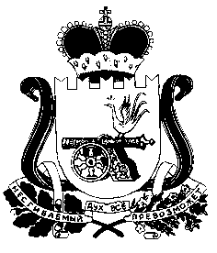
СОВЕТ ДЕПУТАТОВ КАРДЫМОВСКОГО ГОРОДСКОГО ПОСЕЛЕНИЯ КАРДЫМОВСКОГО РАЙОНА СМОЛЕНСКОЙ ОБЛАСТИ

Р Е Ш Е Н И Е

от 21.12. 2020 № Ре-00028

Об исполнении бюджета Кардымовского городского поселения Кардымовского района Смоленской области за 9 месяцев 2020 года

Заслушав и обсудив информацию Администрации муниципального образования «Кардымовский район» Смоленской области об исполнении бюджета Кардымовского городского поселения Кардымовского района Смоленской области за 9 месяцев 2020 год, руководствуясь статьями 153, 264.2 Бюджетного кодекса Российской Федерации, Уставом Кардымовского городского поселения Кардымовского района Смоленской области, решением Совета депутатов Кардымовского городского поселения от 20.11.2009 года № 12 «Об утверждении Положения о бюджетном процессе Кардымовского городского поселения Кардымовского района Смоленской области» Совет депутатов Кардымовского городского поселения Кардымовского района Смоленской области

Р Е Ш И Л:

1. Отчет об исполнении бюджета Кардымовского городского поселения Кардымовского района Смоленской области за 9 месяцев 2020 года принять к сведению.
2. Настоящее решение опубликовать в газете «Знамя труда»-Кардымово».

Глава муниципального образования Кардымовского городского поселения Кардымовского района Смоленской области | А.В. Голубых

